1. **Halaman Awal Program**

Halaman ini adalah halaman awal yang muncul saat pertama kali program dijalankan.

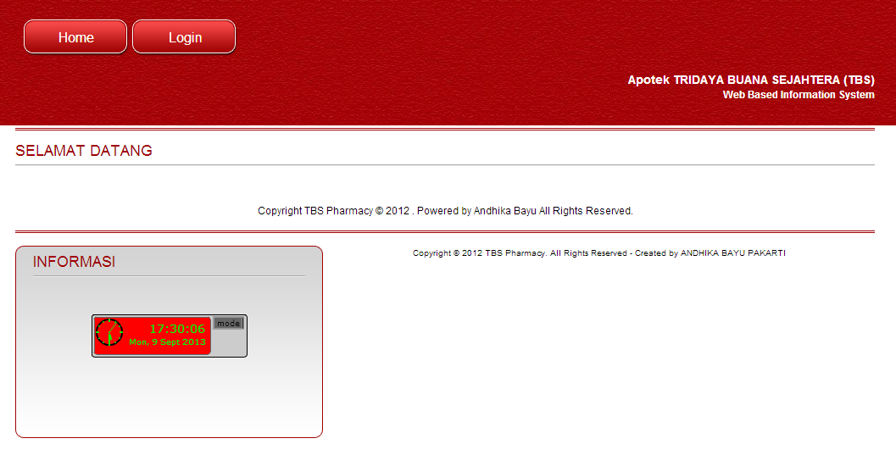

1. **Halaman Login**

Halaman ini adalah halaman yang muncul saat akan melakukan proses *login* pada aplikasi.

Hak akses yang tersedia setelah login dibedakan menjadi 3 user, yaitu **Supervisor**, **Kasir** dan **Pemilik.** Ketikkan username dan password anda di *text field*  yang disediakan.

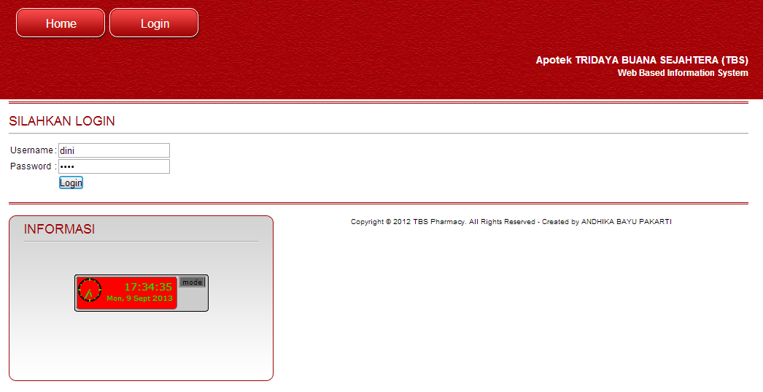

Akan muncul notifikasi bila username dan password yang Anda masukkan benar.

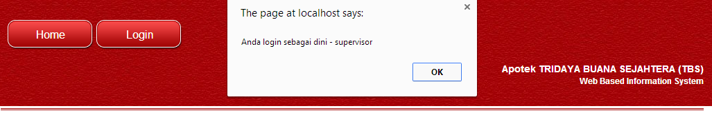

1. **Halaman Awal Supervisor**

Ini adalah halaman awal milik **SUPERVISOR**. Menu yang dapat diakses oleh supervisor berada di atas program (di dalam tanda berwarna hijau).

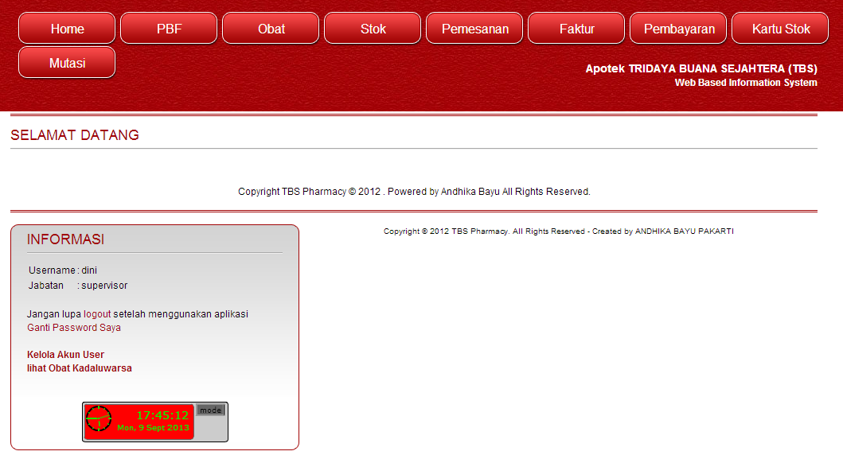

1. **Halaman PBF**

Halaman ini adalah halaman yang akan muncul pada saat user mengakses menu PBF

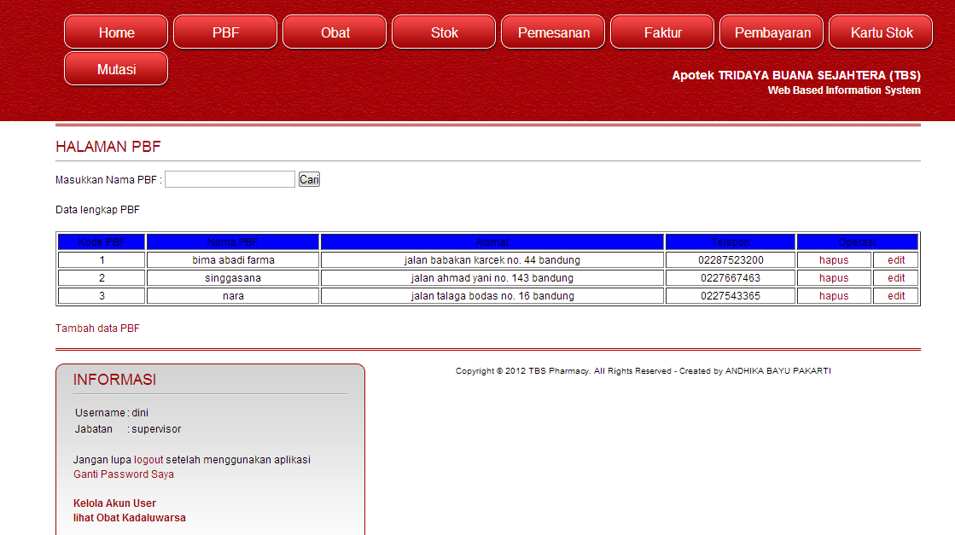

User dapat melakukan beberapa proses yaitu sebagai berikut :

1. User dapat melakukan searching atau pencarian data PBF yang telah diinputkan ke dalam program, ketikkan **nama PBF** pada ***text-field*** kemudian klik **cari.**

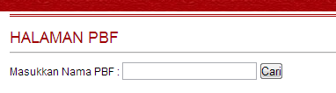

1. User dapat melakukan penambahan data PBF dengan klik pilihan **Tambah data PBF**

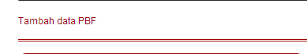

Kemudian akan muncul tampilan sebagai berikut dan lakukan pengisian data pada ***text-field*** yang telah disediakan kemudian klik **Submit** untuk menyetujui data yang telah terisi atau dengan mengklik **Reset** untuk melakukan reset data yang telah diketikkan sebelumnya. **(kode akan di-generate secara otomatis)**

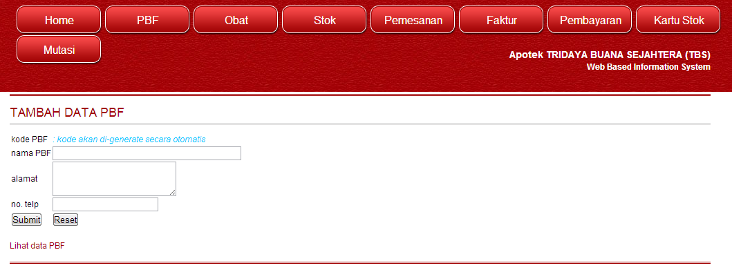

Tampilan setelah data sukses diinputkan atau dimasukkan, untuk melakukan penambahan kembali data PBF klik pilhan **Daftar Lagi**

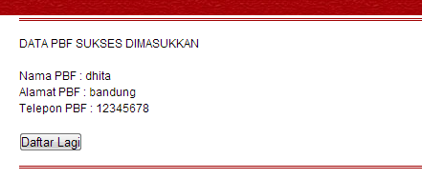

Berikut tampilan data PBF yang telah diinputkan. Klik **Hapus** untuk hapus data PBF, Klik **Edit** untuk melakukan edit data PBF.

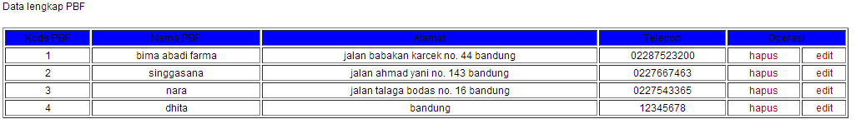

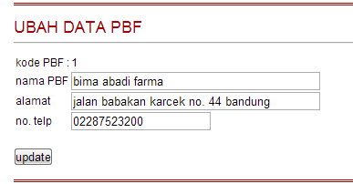 Berikut tampilan untuk halaman edit data PBF, apabila data telah diupdate atau terganti kemudian klik **Update**.

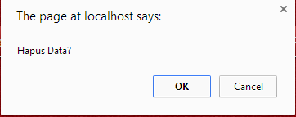 Berikut tampilan untuk mengkonfirmasi untuk hapus data PBF klik **OK** untuk hapus data atau klik **Cancel.**

1. **Halaman Obat**

Halaman ini adalah halaman yang akan muncul pada saat user mengakses menu PBF

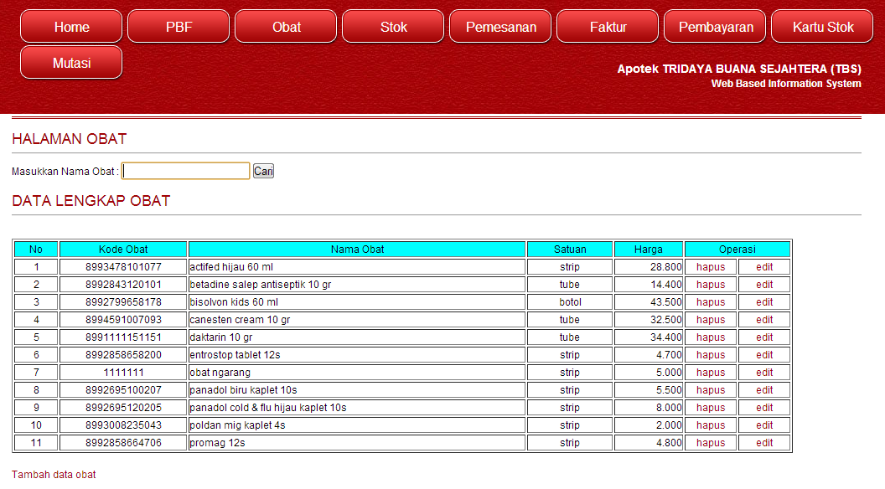

User dapat melakukan beberapa proses pada menu **Obat,** yaitu sebagai berikut

1. User dapat melakukan searching atau pencarian data obat yang telah diinputkan ke dalam program, ketikkan **nama PBF** pada ***text-field*** kemudian klik **cari.**

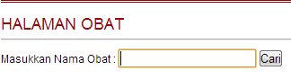

1. User dapat melakukan penambahan data obat dengan klik pilihan **Tambah data obat**



Kemudian berikut merupakan tampilan pada pilihan entry data obat yang akan

diinputkan ke dalam program, masukkan data – data obat pada *text-field*kemudian klik **Submit** untuk menyetujui proses entry data obat atau klik **Reset** untuk melakukan reset ulang pada data yang telah diinputkan.Kemudian apabila ingin melihat data obat yang tersedia dan melihat data obat yang telah diinputkan klik **Lihat Data Obat.**

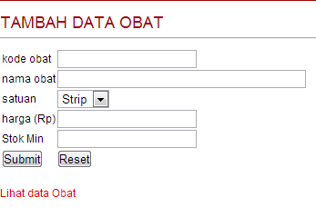

1. Berikut adalah tampilan proses entry data obat telah selesai dilakukan, pilih **Masukkan data obat lagi**untuk melakukan entry data obat kembali.

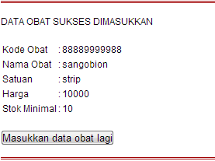

1. Untuk proses update data obat, klik **edit** pada table data obat atau klik **hapus** untuk menghapus data obat yang telah diinputkan sebelumnya.

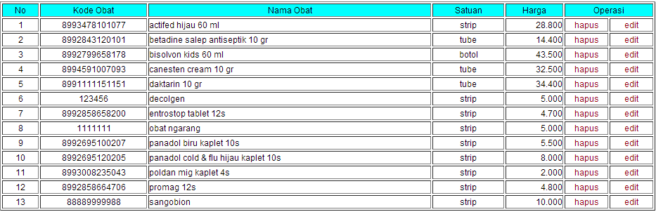

Berikut tampilan update data obat, setelah data terupdate klik **update** untuk menyetujui proses update data obat.

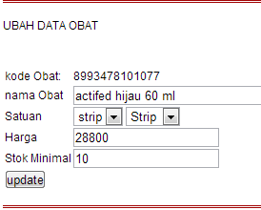

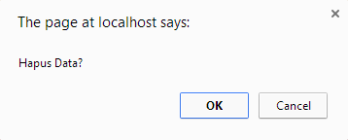 Berikut merupakan tampilan untuk persetujuan proses hapus data, klik **OK** untuk menghapus data obat yang akan dihapus atau klik **Cancel**

1. **Halaman Stok**

Berikut merupakan tampilan pada tab menu Stok, user dapat melakukan proses pencarian obat dan mengetahui sisa stok obat dengan mengetikkan nama obat pada text-field yang telah disediakan.

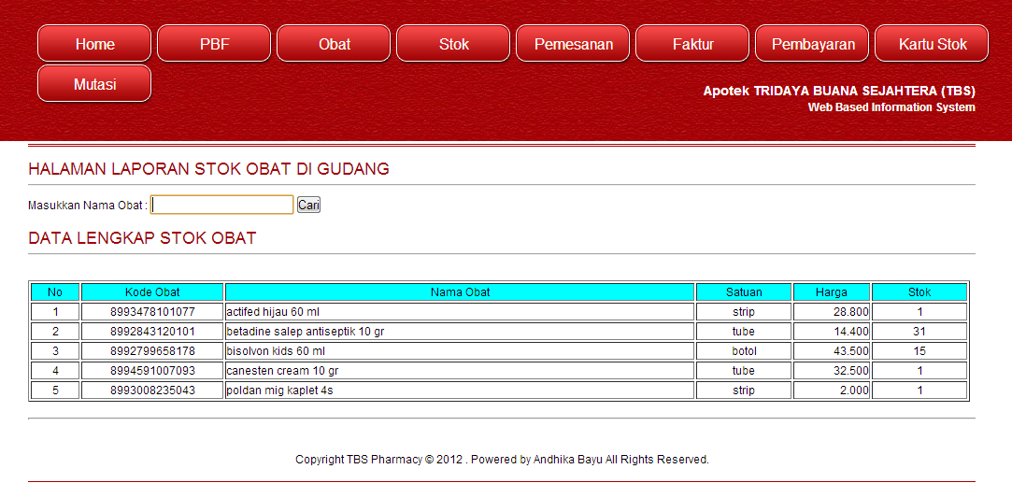

Tampilan proses pencarian data stok obat.

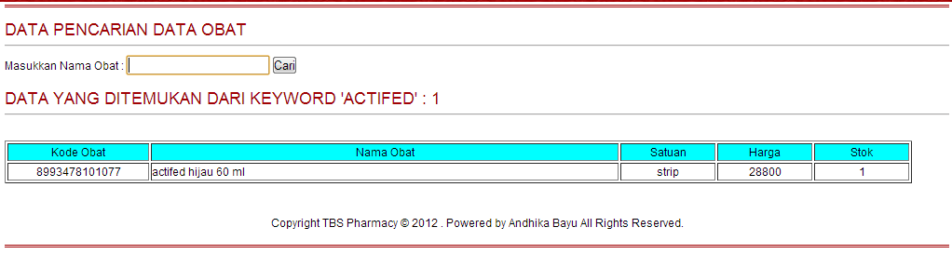

1. **Halaman Pemesanan**

Berikut merupakan tampilan menu halaman pemesanan

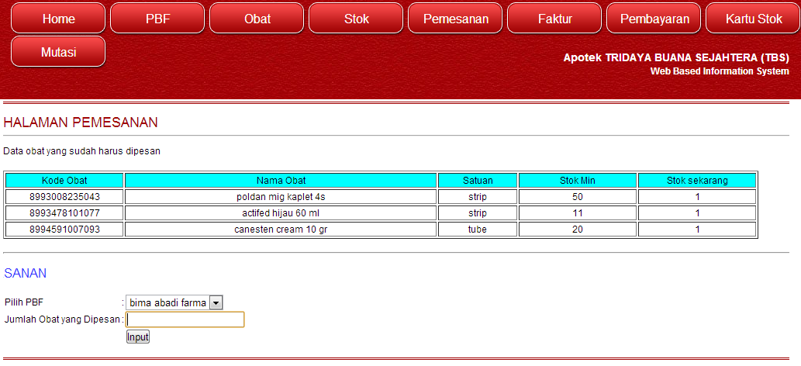

User dapat melakukan beberapa proses sebagai berikut :

1. Pertama **Pilih PBF** , kemudian ketikkan pada *text-field***jumlah obat yang akan dipesan**, lalu klik **Input**

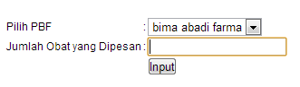

1. Kemudian akan muncul tampilan sebagai berikut, pilih **nama obat** yang akan dipesan kemudian ketikkan **Jumlah obat yang akan dipesan** dan klik **PESAN** untuk menetujui pesanan yang telah dipesan, kemudian user dapat menambahkan PBF yang akan menerima pesanan user dengan **memilih PBF** dan mengetikkan jumlah obat yang akan dipesan.

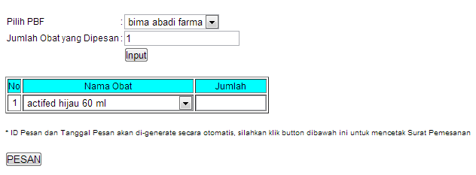

Berikut tampilan apabila proses pemesanan telah dilakukan kemudian klik OK untuk menyetujui proses pemesanan obat.

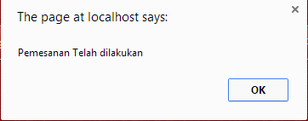

Berikut tampilan surat pesanan, klik Print untuk melakukan print surat pesanan

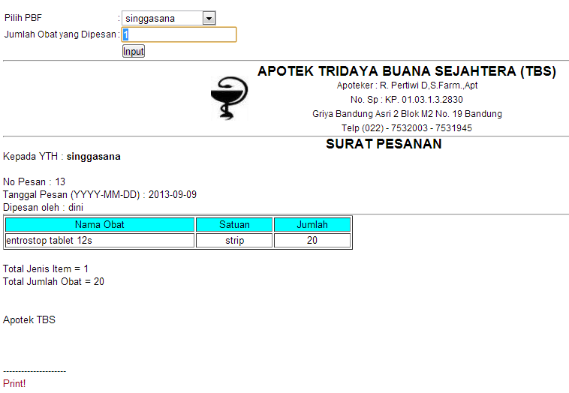

]

Tampilan print surat pesanan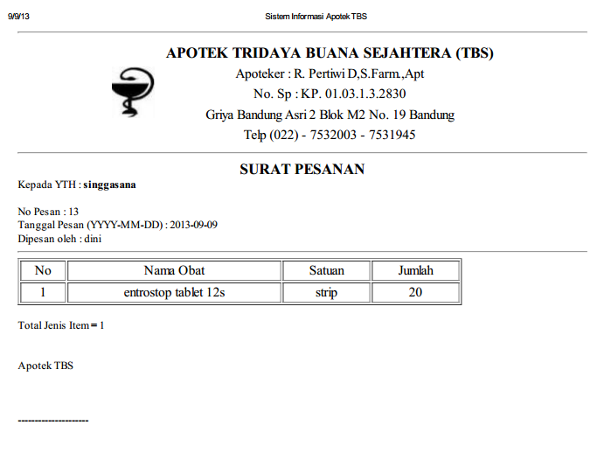

1. **Halaman Faktur**

Berikut merupakan tampilan menu faktur

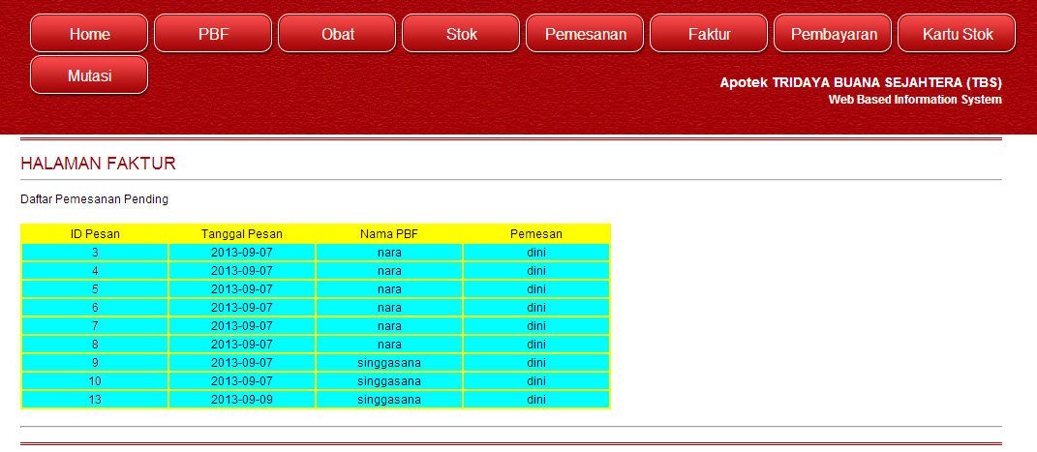

Kemudian klik id pemesanan untuk pembuatan faktur **(dalam contoh menggunakan ID Pesan 13)** kemudian akan muncul tampilan sebagai berikut dan isikan data pada ***text-field***

Seperti :

1. ID Pemesana
2. No. Faktur
3. Tanggal Jatuh Tempo
4. Jml Yg Dikirim
5. No Batch
6. Expired
7. Harga
8. Diskon (%)
9. Pilihan Button PPN 10%kemudian klik **confirm**

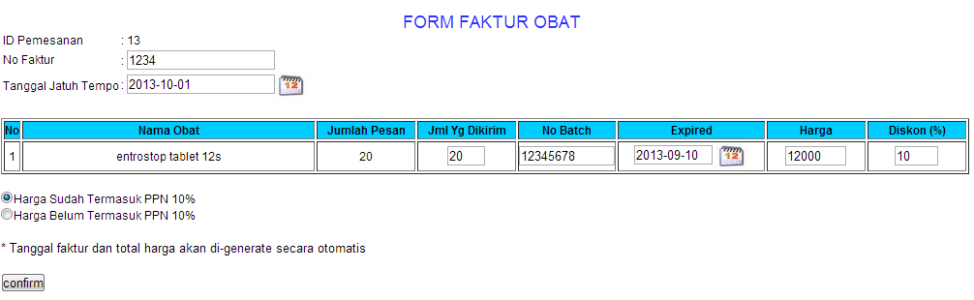

Konfirmasi data faktur telah berhasil disimpan, kemudian klik **Ok**

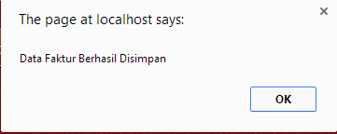

Berikut tampilan halaman pembelian obat, kemudian klik **confirm. (tanggal pembelian dan total harga akan di-generate secara otomatis)**

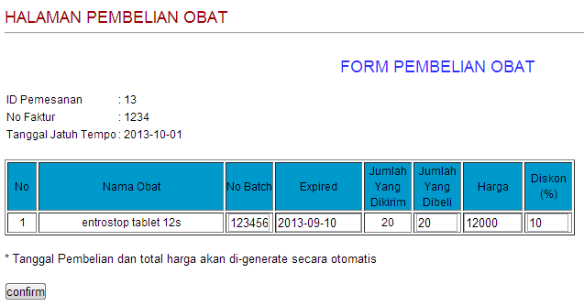

Kemudian akan muncul tampilan seperti berikut bahwa pembelian telah dilakukan dan stok obat telah bertambah,klik**Ok**.

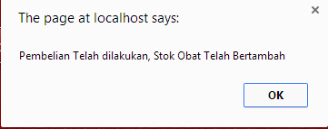

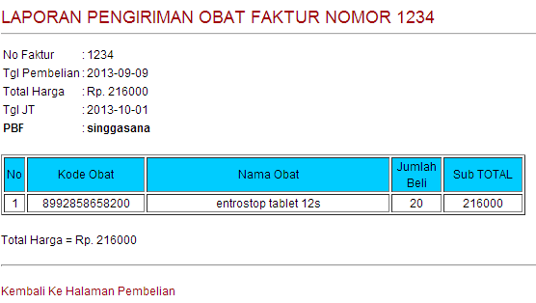Berikut tampilan laporan pengiriman obat, kemudian klik Kembali Ke Halaman Pembelian untuk kembali ke halaman faktur.

1. **Halaman Pembayaran**

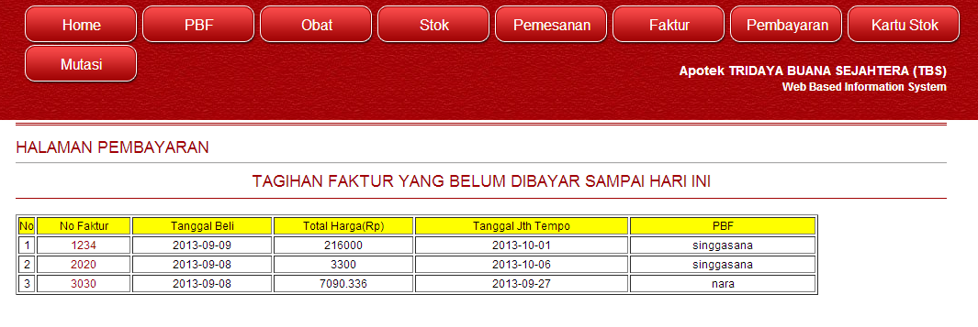Berikut merupakan tampilan menu pembayaran

Kemudian klik pada no faktur yang akan dibayarkan tagihan fakturnya **(contoh menggunakan no. faktur 1234)**

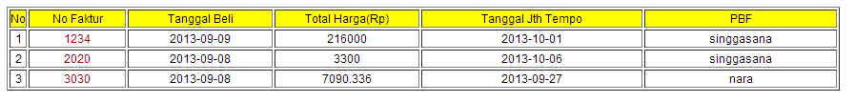

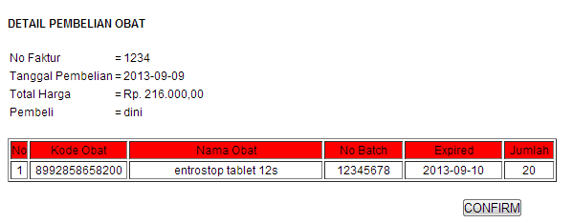Kemudian akan muncul tampilan seperti gambar berikut, kemudian klik **Confirm**

Klik Ok untuk menyetujui konfirmasi pembayaran sesuai dengan faktur yang telah

dibayarkan tagihannya

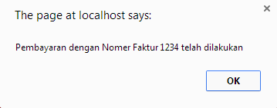

1. **Halaman Kartu Stok**

Berikut merupakan tampilan menu Kartu Stok

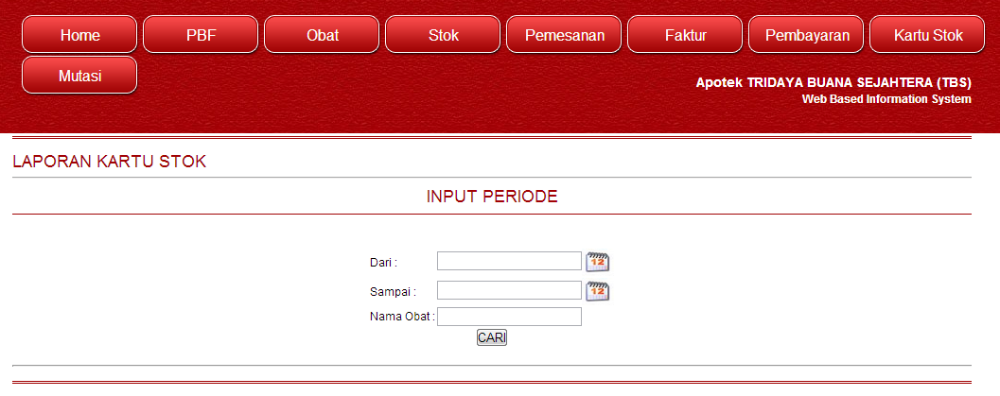

Inputkan **periode** pada *text-field* untuk melihat stok obat yang masih tersedia kemudian ketikkan **nama obat** yang akan ditampilkan stok yang tersedia kemudian klik **CARI**.

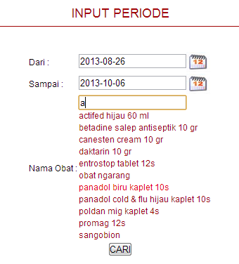

Kemudian akan muncul tampilan detail table kartu stock sesuai dengan nama obat yang ingin kita tampilkan.

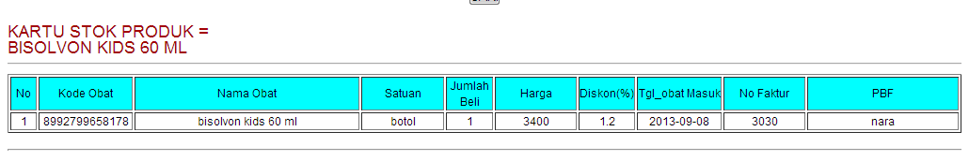

1. **Halaman Mutasi**

Berikut merupakan tampilan halaman menu Mutasi, ketikkan pada *text-field*nama obat yang akan di-mutasi data stoknya atau dipindahkan data stoknya kemudian klik **cari**.

Bila ada kolom berwarna KUNING, artinya jumlah stok obat tersebut di etalase kurang dari 10 item.

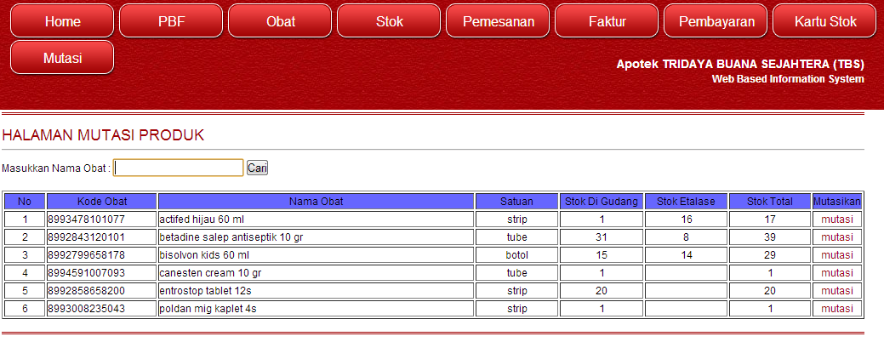

User dapat melakukan mutasi stok obat yang terdapat di gudang dengan memindahkan data stok obat yang telah habis untuk dijual, klik **Mutasi** pada sebelah kanan table. Maka akan muncul tampilan sebagai berikut, kemudian **ketikkan jumlah obat** yang akan dimutasikan kemudian **klik button mutasikan**

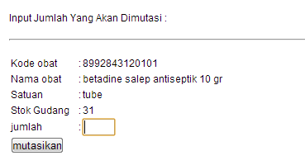

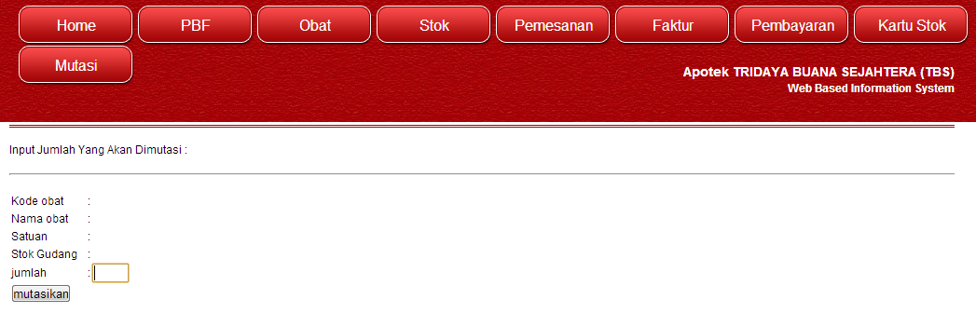Kemudian akan muncul tampilan berikut, dan klik **mutasi** untuk melihat jumlah stok yang sudah dimutasikan ke stok etalase, maka akan kembali pada halaman awal mutasi dan stok yang telah dimutasi akan bertambah ke kolom stok etalase untuk menambah stok yang akan dijual ke pelanggan.

1. **Halaman Data Karyawan**

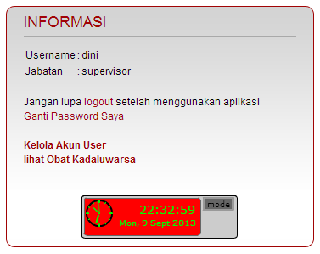Berikut merupakan halaman Informasi Data Karyawan.

1. Klik Ganti Password Saya untuk mengganti data password, kemudian akan muncul tampilan sebagai berikut, isikan password yang baru kemudian klik **update**.

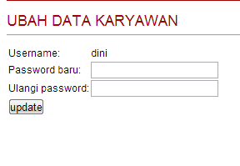

Kemudian akan muncul tampilan sebagai berikut dan klik Ok

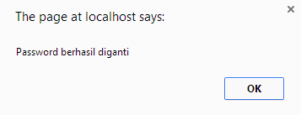

1. Untuk pilihan **Kelola Akun User** seperti tampilan dibawah ini digunakan untuk mengelola user yang dapat mengakses atau mempunyai hak akses untuk menjalankan program.**Klik Kelola Akun User**

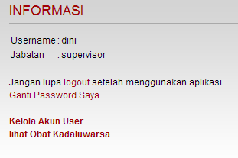

Maka akan muncul tampilan seperti berikut, **ketikkan username** karyawan untuk mencari data karyawan yang akan diproses data – data karyawan tersebut seperti proses edit data atau hapus data karyawan, kemudian user juga dapat menambahkan data karyawan.

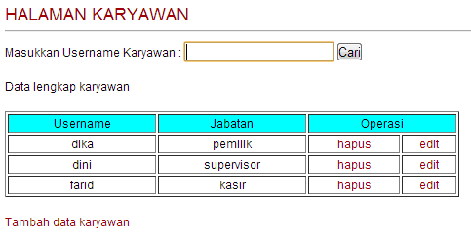

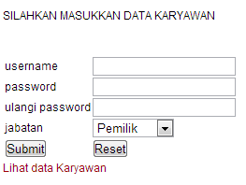Berikut merupakan tampilan pilihan **Tambah Data Karyawan,** ketikkan username, password, dan jabatan karyawan kemudian klik Submit untuk menyetujui entry daya karyawan atau klik Reset untuk mengulangi entry data karyawan.

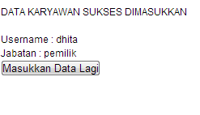Berikut merupakan tampilan data karyawan yang telah sukses diinputkan, kemudian klik Masukkan Data Lagi untuk melakukan kembali entry data pegawai.

1. **Halaman Obat Kadaluwarsa**

**Klik lihat Obat Kadaluwarsa** untuk melihat kadaluwarsa obat

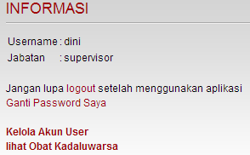

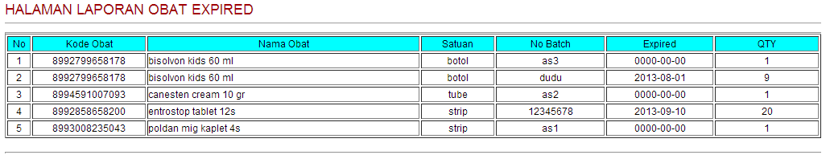Berikut merupakan tampilan halaman laporan obat expired

Untuk keluar dari menu supervisor klik **logout**

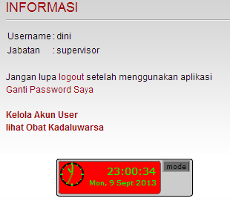

1. **Halaman Retur Pembelian**

Halaman ini digunakan apabila ingin melakukan retur obat ke PBF.

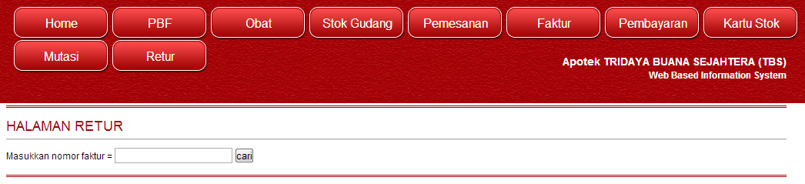

Ketikkan nomor faktur yang akan di retur, setelah no faktur dimasukkan, akan muncul detail faktur seperti gambar dibawah ini

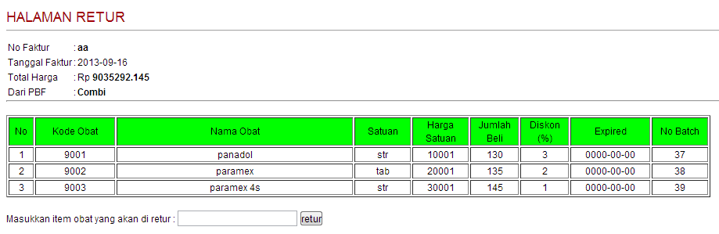

Masukkan jumlah item yang akan di retur. ITEM berbeda dengan JUMLAH OBAT YANG INGIN DIRETUR. ITEM adalah jenis obat yang diklasifikasikan berdasarkan nama obatnya. Setelah selesai input jumlah item, akan ada tampilan seperti gambar dibawah ini

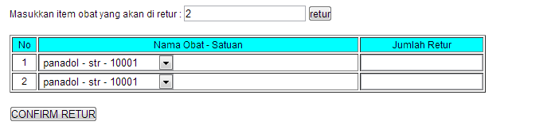

Inputkan jumlah qty yang akan di retur ke PBF kemudian tekan CONFIRM RETUR.

INGAT!. PASTIKAN OBAT YANG AKAN DI RETUR ADALAH OBAT DENGAN NAMA YANG BENAR. PROSES INI TDAK BISA DIBATALKAN.

1. **Halaman Kasir**

Log in dengan menggunakan id dan password, kemudial klik **Log In(langkah 1 – 2)**kemudian akan muncul tampilan sebagai berikut dan **klik Ok**

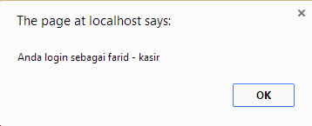

1. **Halaman Penjualan**

Berikut merupakan tampilan halaman penjualan pada menu Kasir. Ketikkan jumlah obat yang akan dijual kemudian ketikkan nama obat pada text-field yang telah tersedia kemudian klik tambah untuk melakukan penambahan penjualan obat atau klik Batalkan Transaksi untuk melakukan pembatalan penjualan.

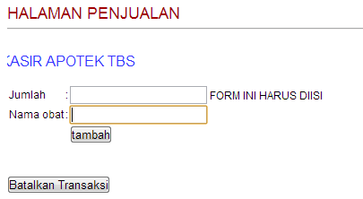

Setelah proses entry data jumlah obat dan nama obat, apabila tidak mencukupi stok yang ada pada stok etalase maka akan muncul tampilan seperti berikut kemudian **klik Ok**

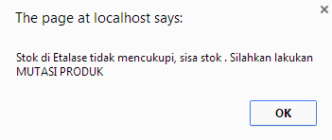

Apabila stok mencukupi akanmuncul tampilan sebagai berikut, **ketikkan pada *text-field* cash** untuk memasukkan nilai nominal untuk pembayaran penjualan obat kepada customer, kemudian **klik Confirm**untuk melakukan konfirmasi pembayaran. Apabila ingin menambah penjualan obat lakukan langkah awal, kemudian apabila ingin menghapus transaksi **klik Hapus.**

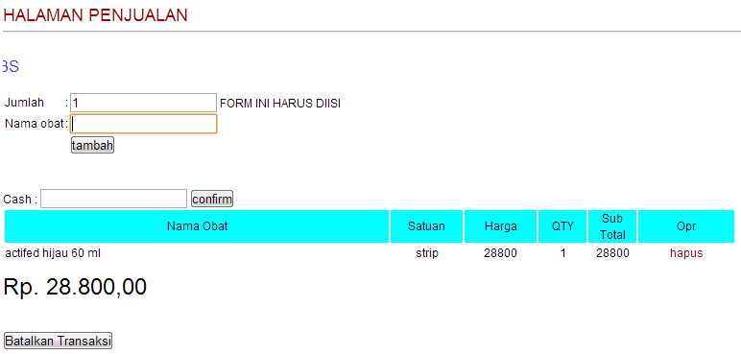

Setelah proses konfimasi pembayaran, maka akan muncul tampilan sebagai berikut kemudian klik **Ok**.

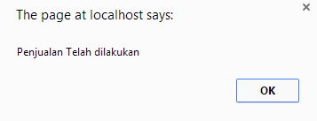

1. **Halaman Cek Harga**

Berikut merupakan tampilan menu Cek Harga

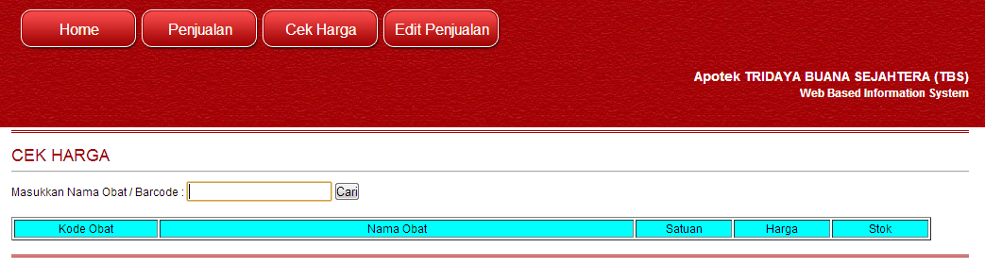

**Ketikkan nama obat atau barcode** pada text-field yang telah disediakan kemudian **klik cari**, maka akan muncul tampilan data obat yang telah diinputkan.

1. 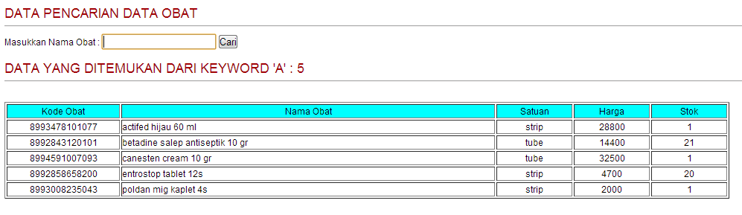**Halaman Edit Penjualan**

Berikut merupakan halaman menu edit penjualan

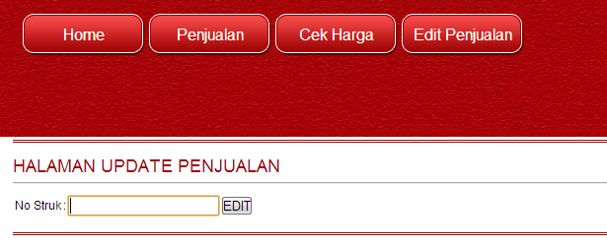

**KetikkanNo.Struk** kemudian **klik EDIT**, maka akan muncul tampilan sebagai berikut kemudian **klik edit** untuk melakukan edit penjualan.

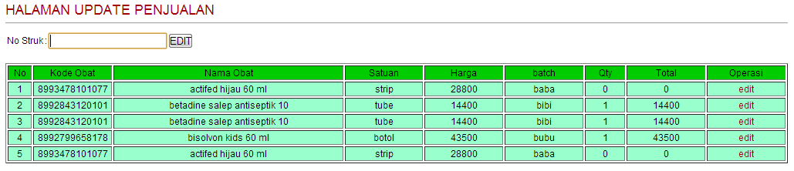

Maka akan muncul tampilan sebagai berikut , lakukan **edit qty** sesuai dengan jumlah penjualan yang telah terjual kemudian **klik update**

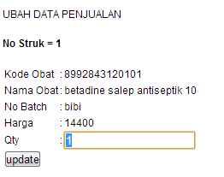

Kemudian akan muncul tampilan konfirmasi bahwa data penjualan telah berhasil diubah,

dan klik Ok

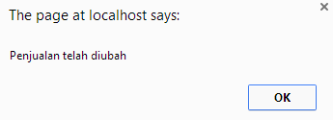

Untuk melakukan perubahan data karyawan lakukan langkah yang sama dengan langkah no. 12, dan juga dengan langkah log out lakukan dengan cara yang sama klik Log Out.

1. **Halaman Awal Pemilik**

Log in dengan menggunakan id dan password, kemudial klik **Log In(langkah 1 – 2)** kemudian akan muncul tampilan sebagai berikut dan **klik Ok.**

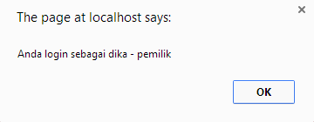

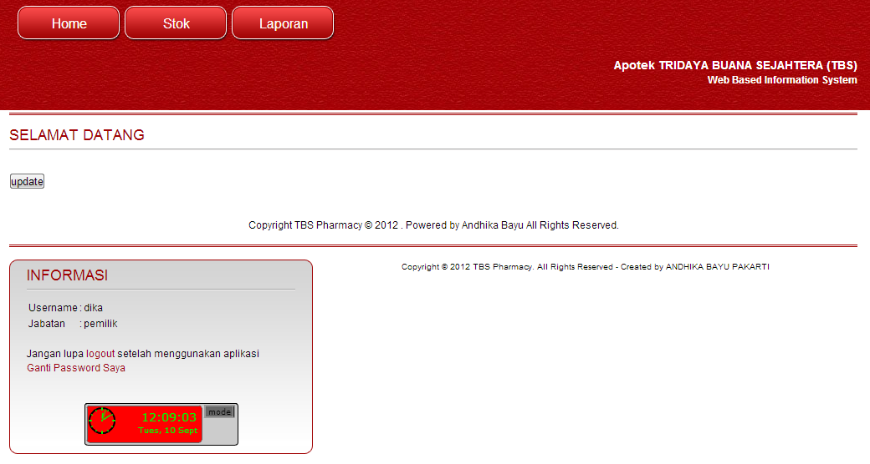Berikut tampilan halaman awal pemilik

1. **Halaman Stok**

User yang telah log in dapat melihat stok obat yang masih tersedia, **klik Stok** kemudian muncul tampilan sebagai berikut.

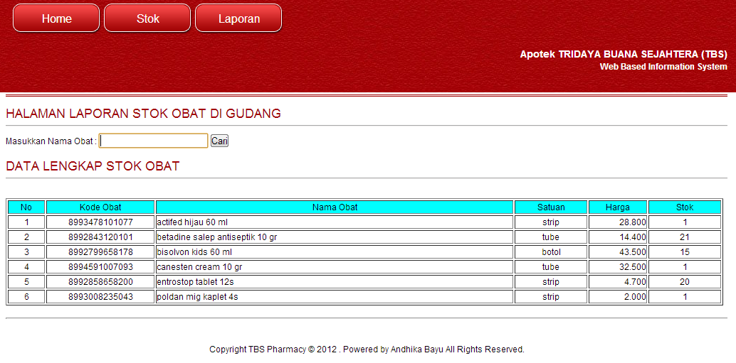

Untuk mencari data obat tertentu ketikkan nama obat pada *text-field* yang telah disediakan kemudian **klik Cari** atau **tekan Enter** maka akan muncul tampilan sebagai berikut.

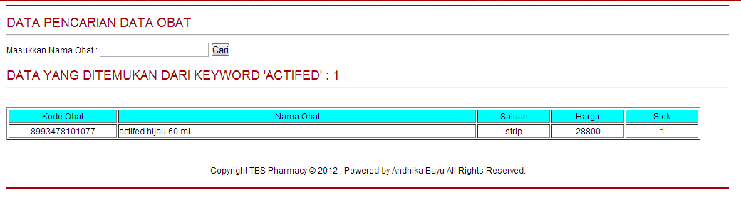

1. **Halaman Laporan**

Berikut tampilan halaman awal pada menu laporan

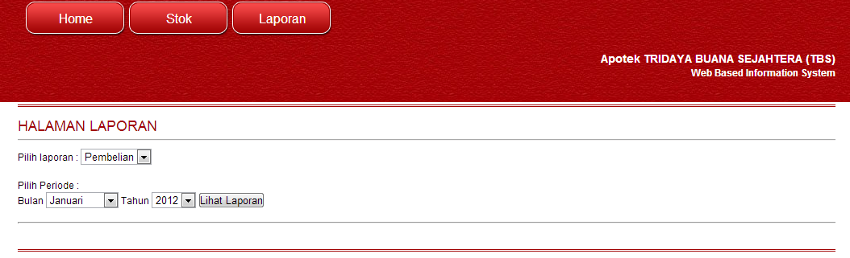

Pada halaman laporan user dapat melihat beberapa laporan yang sekaligus dapat dicetak dengan format .xls, laporan yang tersedia dalam menu halaman laporan adalah sebagaiberikut :

1. **Laporan Pembelian**
2. **Laporan Penjualan**

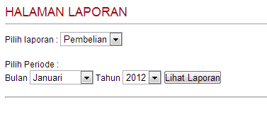

Pilih Laporan , kemudian pilih periode untuk bulan dan tahun dan klik laporan. Maka akan muncul tampilan sebagai berikut

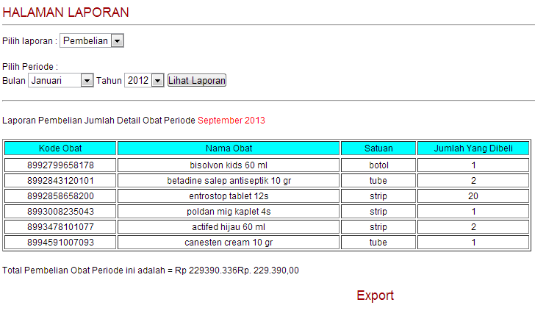

Kemudian **klik Export** untuk melakukan penyimpanan laporan yang kemudian akan dicetak. Berikut tampilan download laporan



Berikut tampilan laporan dengan format xls

